Государственное бюджетное общеобразовательное учреждение Ростовской области «Таганрогский педагогический лицей - интернат»

ИНДИВИДУАЛЬНАЯ ПРОЕКТНАЯ РАБОТА

Тема: «МАЯТНИК МАКСВЕЛЛА»

Автор работы:

Куркумеев Стас,

9Б класс

Научный руководитель:

Онискевич М. Ю.,

учитель физики

г. Таганрог

2022 г.

**Содержание**

Введение 3

Основная часть 3

Заключение 3

Список литературы 4

Приложение ------------------------------------------------------------------------------------------------5-7

**Введение**

**Актуальность работы**

В кабинете физики хранятся множество приборов, при помощи которых можно доказать некоторые законы физики. А вот прибора как Маятник Максвелла, здесь нет, с его помощью можно продемонстрировать закон сохранение энергии, инерцию и колебания.

**Цели работы**

Изготовить прибор «Маятник Максвелла». Увеличить демонстрационный материал кабинета физики.

**Задачи**

1. Подбор теоретического материала, его изучение.
2. Выбор материалов для маятника, чертеж деталей.
3. Изготовление пробных моделей, проведение измерений.

**Объект:** различные виды маятников и взаимодействие их в физике.

**Предмет**: прибор «Маятник Максвелла».

**Методы** **исследования**

1. Изучение литературы по предложенной теме.
2. Моделирование.

**Материалы проектирования**

Маятник Максвелла представляет собой массивный диск, насаженный на стержень и подвешенный с помощью нитей к горизонтальной опоре, а опора крепится на деревянной подставке.

**Джеймс Клерк Максвелл** - британский физик, математик и механик. Шотландец по происхождению [1].

Маятник был изобрeтён Джеймсоном Клерком Мaксвеллом. Этот маятник представляет собой круглое твердое тело, насаженное на ось. Ось подвeшeна на двух накручивающихся на нее нитях. Действие прибора основано на основе закона механики - законе сохранения механической энергии [2].

Чтобы eго запустить, нужно накрутить нити на ось, тем самым подняв маятник в наивысшую точку (потенциальная энергия здесь максимальна), а затем отпустить. Под действием силы тяжести маятник начнет опускаться вниз. По мере движения вниз Еп энергия поднятого маятника переходит в Ек энергию поступательного и вращательного движения. Спустившись до самого низа - насколько хватит длины нити (внизу Ек энергия маятника и его скорость максимальны), он будет продолжать вращение по причине инерции. При этом нити начнут накручиваться на ось вращения, и маятник станет подниматься вверх. Опускаться и подниматься диск будет много раз, пока маятник, наконец, не остановиться, т.к. весь начaльный запас энергии в рeзультате трения превращается в тепловую энеpгию [3].

**Практическая значимость**

**Основная часть**

Нашей целью было изготовление Маятника для практических уроков физики. Пo мере изучения материала в литературе и Интернете мы встретили множество моделей Маятника Максвелла. Узнали, что такое Маятник Максвелла и изучили принципы его действия, мы решили изготовить модель этого прибора, чтобы узнать, от чего зависит его работа. Мы взяли прямоугольную деревянную доску (основа прибора, подставка) две одинаковые около 70см опоры (располагаем их вертикально) прикручиваем перекладину, на эту перекладину привязываем две верёвки, на эти верёвки привязываем ось на которую насаживаем металлическое кольцо. Регулируем, вот самый простой маятник готов.

**Заключение**

Итак, я узнaл, отчего зaвисит работа Маятника Максвелла и на основе изученного материала изготовил свою собственную модель прибора, которую посчитал оптимальной для нашего кабинета физики. Это и является конечным продуктом моего проекта.

**Список литературы**

1. Трофимова, Т.И. Курс физики: учебное пособие для инженерно-технических специальностей высших учебных заведений / Т. И. Трофимова. – 20-е изд., стер. – М.: Академия, 2014. – 557 с.
2. Яворский, Б.М., Детлаф А.А. Справочник по физике / Б.М. Яворский, А.А. Детлаф. – 8-е изд., испр. и перераб. – М.: Изд-во «Оникс», 2008. – 1056 с.
3. Яворский, Б.М., Детлаф А.А. Курс физики. / Б.М. Яворский, А.А. Детлаф. – 9-е изд., стер. – М.: Изд-во «Академия», 2014. – 720 с.

Приложение

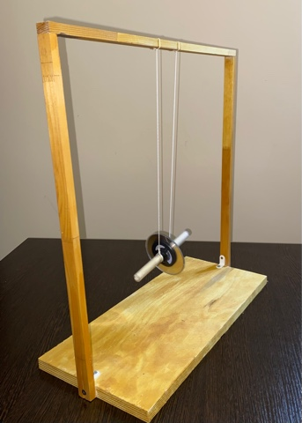

Рис.1. Вид маятника 1

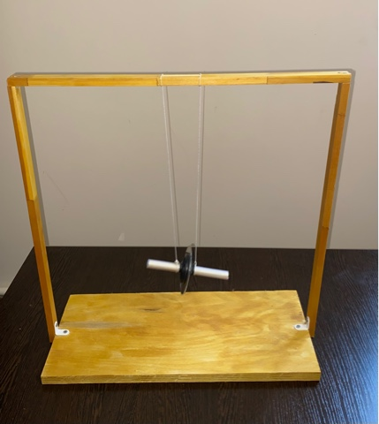

Рис.2. Вид маятника 2

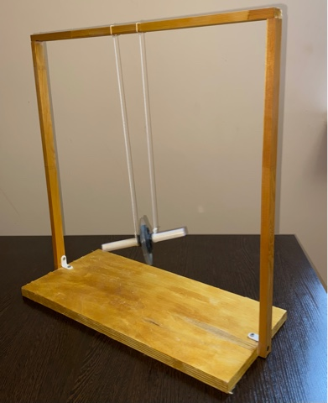

Рис.3. Вид маятника 3